Wo werden wir leben?
Reihe: Faszination Himmel! (1/3)
Schriftlesung: Offenbarung 21, 1-22, 6
Einleitende Gedanken
Wie gross ist Deine Freude auf den Himmel?
(klein) 1 2 3 4 5 6 7 8 9 10 (sehr gross)
Wie konkret ist Deine Vorstellung vom Himmel?
(vage) 1 2 3 4 5 6 7 8 9 10 (sehr konkret)
Wo finden wir Informationen über den Himmel, auf die wir uns verlassen können?
………………………………………………………………………………………………………………
Weshalb sind Nahtoderfahrungen als Informationsquelle problematisch?
………………………………………………………………………………………………………………
Bibelstellen zum Nachschlagen: Matthäus 6, 20; Offenbarung 22, 6

Mit einem neuen Körper…
Welchen Lebensraum hat Gott für den Menschen geschaffen? ……………………………………
„Gott sah alles an, was er geschaffen hatte, und sah: Es war alles sehr gut.“ 1. Mose 1, 31.
Welche Folgen hatte der Ungehorsam von Eva und Adam?
für die Menschen: ………………………………………………………………………………………...
für die Schöpfung: ………………………………………………………………………………………..
Wie sieht Gottes Plan der Wiederherstellung in Bezug auf den Menschen aus?
Phase 1: …………………………………………………………………………………………………..
Phase 2: …………………………………………………………………………………………………..
Wie wird sich unser neuer Körper von unserem jetzigen Körper unterscheiden?
………………………………………………………………………………………………………………
„Jesus wird unseren unvollkommenen Körper umwandeln und wird ihn seinem eigenen Körper gleichmachen, der Gottes Herrlichkeit widerspiegelt.“ Philipper 3, 21.
Bibelstellen zum Nachschlagen: 1. Mose 1, 27.31; 1. Mose 3, 4-6.8; 1. Korinther 15, 35-55; 2. Korinther 5, 1-4.17; Philipper 3, 20-21; Hebräer 9, 28

…auf der neuen Erde!
Wie wird sich die neue Erde von unserer Erde unterscheiden?
………………………………………………………………………………………………………………
„Auch die Schöpfung, wird von der Last der Vergänglichkeit befreit werden und an der Freiheit teilhaben, die den Kindern Gottes mit der künftigen Herrlichkeit geschenkt wird.“ Römer 8, 21.
Was muss mit dieser Erde geschehen, damit die neue Erde in Erscheinung treten kann?
………………………………………………………………………………………………………………
„Gott hat uns einen neuen Himmel und eine neue Erde versprochen. Dort wird es kein Unrecht mehr geben, weil Gottes Wille regiert. Auf diese neue Welt warten wir.“ 2. Petrus 3, 13.
Was wird das Besondere auf der neuen Erde sein?
………………………………………………………………………………………………………………
Welche Bedeutung wird die Stadt Jerusalem haben?
………………………………………………………………………………………………………………
Was löst die Tatsache in Dir aus, dass Du mit einem neuen Körper auf der neuen Erde leben wirst?
………………………………………………………………………………………………………………
„Alles mache ich jetzt neu: Einen neuen Himmel schaffe ich und eine neue Erde. Dann sehnt sich niemand nach dem zurück, was früher einmal gewesen ist; kein Mensch wird mehr daran denken.“ Jesaja 65, 17.
Bibelstellen zum Nachschlagen: Jesaja 11, 10; Jesaja 60, 1-22; Jesaja 65, 17-19; Jesaja 66, 22-23; Hesekiel 47, 12; Sacharja 14, 9; Markus 13, 31; Römer 8, 19-25; 2. Korinther 4, 18; Hebräer 11, 10.16; Hebräer 12, 22; Offenbarung 20, 11; Offenbarung 21, 1-3; Offenbarung 22, 1-2

Einer macht’s möglich!
Bist Du sicher, dass Du auf der neuen Erde leben wirst?
………………………………………………………………………………………………………………
Wenn Du unsicher bist, was müsstest Du jetzt tun? ………………………………………………………
„Ich bin der Weg, ich bin die Wahrheit, und ich bin das Leben. Zum Vater kommt man nur durch mich.“ Johannes 14, 6.
Bibelstellen zum Nachschlagen: Daniel 12, 2-3; Matthäus 6, 19-21; Matthäus 19, 27-28; Johannes 14, 2-6; Johannes 17, 24; Galater 3, 29; Kolosser 1, 20; Offenbarung 3, 12; Offenbarung 20, 11; Offenbarung 21, 27
Schlussgedanke
Buchempfehlung: Randy Alcorn: Der Himmel, Was uns dort wirklich erwartet (Hänssler, 2008),
ISBN 978-7751-4407-0, CHF 37.-.
„Jesus ist, wie Gott es geplant hat, in den Himmel zurückgekehrt. Dort nimmt er den ihm gebührenden Platz ein, bis die Zeit kommt, in der alles wiederhergestellt wird, wie Gott es schon seit langem durch seine heiligen Propheten angekündigt hat.“ Apostelgeschichte 3, 21.
„Glücklich zu preisen sind die Sanftmütigen; denn sie werden die Erde als Besitz erhalten.“ Matthäus 5, 5.
Bibelstellen zum Nachschlagen: Jesaja 65, 17; Matthäus 5, 3.5.10; Matthäus 25, 34; Lukas 12, 32; Apostelgeschichte 3, 21; Kolosser 3, 1-4; Hebräer 13, 14
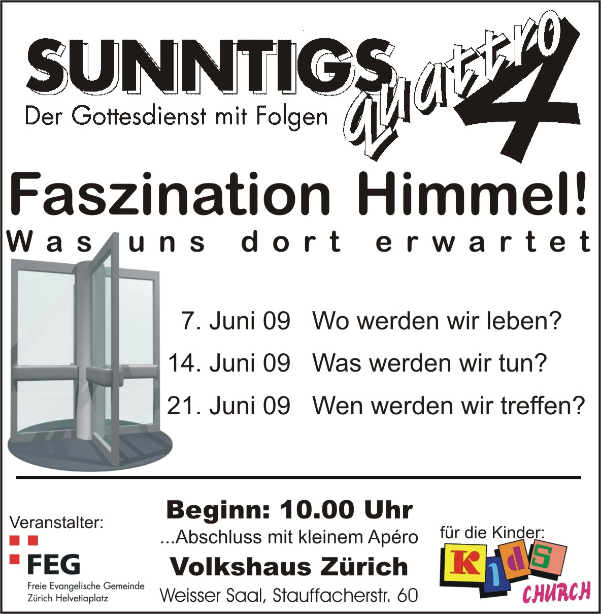
Kurze Infos:
Vormerken und melden: nächste Taufe am 5. Juli 09!
Vormerken und reservieren: Gemeindewochenende in Braunwald vom 11. – 13. Sept. 09
Wir sind dankbar, wenn Sie sich an den Kosten der Gemeindearbeit beteiligen (Mehrausgaben per Ende April CHF 15'878.00).
Sie können von dieser Predigt oder der gesamten Predigtreihe CD’s bestellen. Die Liste liegt auf dem Infotisch.
Sie sind jeden Sonntag zu unseren
Gottesdiensten willkommen!
www.feg-zuerich.ch
feg-zuerich@gmx.ch

